Día Mundial Sin Tabaco 2011
Más de 8o INSTITUCIONES científicas y Ongs
reclaman la ratificación del
Convenio Marco para el Control del Tabaco

La Organización Mundial de la Salud selecciona el Convenio Marco para el Control del Tabaco (CMCT) como tema del Día Mundial Sin Tabaco, que se festeja el 31 de mayo 2011, bajo el lema “CMCT: Tres formas de salvar vidas”.

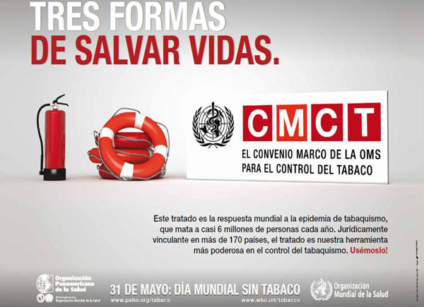
Más de 80 organizaciones civiles y científicas que conforman, desde fines de 2009, la Coalición para la Ratificación del Convenio Marco para el Control del Tabaco (entre ellas LALCEC, la Fundación Cardiológica Argentina, la Unión Antitabáquica Argentina “UATA”, la Asociación Argentina de Tabacología, la Fundación Favaloro, la Asociación Argentina de Medicina Respiratoria, la Fundación Interamericana del Corazón, BASTA!, FUNDEPOC y el Programa INFOSALUD) manifiestan que “es imprescindible que los legisladores asuman su responsabilidad de velar por la salud de toda la población y ocupen un lugar líder en la lucha contra la epidemia del tabaquismo".
El tabaquismo es la primera causa prevenible de muerte. Este año, más de 5 millones de personas en el mundo morirán a causa de enfermedades relacionadas con el tabaco (ataques cardíacos, derrame cerebral, cáncer, enfisema u otras enfermedades). Y otras 600.000 personas –más de la cuarta parte de ellos son niños– morirán por estar expuestos al humo de tabaco ajeno. La carga anual de muertes por la epidemia global del tabaco podría aumentar a 8 millones hacia el 2030. Habiendo matado a 100 millones de personas durante el siglo XX, su uso matará un billón durante el siglo XXI.
El Convenio Marco para el Control del Tabaco (CMCT) es el primer tratado internacional de salud pública que proporciona un marco legal internacional para el control del tabaco y constituye una solución efectiva y de bajo costo para reducir las enfermedades, muertes, daños al ambiente y a la economía causados por el consumo de tabaco. Fue aprobado por unanimidad en la 56 Asamblea Mundial de Organización Mundial de la Salud (OMS) del 21 de mayo de 2003 y entró en vigor el 27 de febrero de 2005. El CMCT ya ha sido ratificado por 172 países. Argentina lo firmó en 2003 pero el Congreso Nacional lleva una demora de 8 años en ratificar esa firma. Desde esa fecha, han muerto en nuestro país más de 320.000 personas por enfermedades vinculadas al tabaco.
En Argentina el 30% de la población adulta fuma. Se producen más de 40.000 muertes anuales como causa directa del consumo y 6000 muertes de personas no fumadoras por exposición al humo de tabaco ajeno. Este hecho implica además un enorme costo económico para tratar las enfermedades causadas por el tabaquismo que se estima en 7.000 millones de pesos. Las personas más pobres son las más afectadas por la epidemia de tabaco y las que más se beneficiarán con la puesta en marcha de las políticas que establece el CMCT. El control del tabaco constituye un componente clave de una política pública inclusiva y de protección de derechos humanos esenciales como son el derecho a la salud, el derecho a la no discriminación y el derecho a la información.
Las estrategias centrales del CMCT son las siguientes:
- Monitorear la problemática del tabaquismo y evaluar el impacto de las políticas destinadas a disminuir y prevenir el consumo
- Proteger a la población de la exposición al humo de tabaco ajeno con políticas de ambientes 100% libres de humo en todos los espacios cerrados públicos y privados de acceso público
- Brindar ayuda para dejar de fumar
- Incluir advertencias sanitarias con imágenes en los paquetes de cigarrillos
- Prohibir la publicidad, promoción y patrocinio del tabaco
- Aumentar los precios de los cigarrillos y de los impuestos al tabaco
No existen excusas ni económicas ni de otra índole que justifiquen que Argentina no ratifique el CMCT de la OMS. Los argumentos económicos que se presentan como obstáculos para la ratificación del tratado son completamente falsos. No existe ningún fundamento válido para argumentar que la ratificación del CMCT generará pérdidas económicas y de puestos laborales en las provincias productoras de tabaco y así lo han corroborado las experiencias de los principales países productores de tabaco como Brasil, China, India, Turquía, entre otros, que son parte del tratado. Desde la Coalición apoyaremos a los legisladores y legisladoras que decidan trabajar por el derecho a la salud de todos los habitantes y ponemos a disposición la evidencia que demuestra la falacia de esos argumentos para reducir la mortalidad, la inequidad y la pobreza que ocasionan el consumo y exposición a humo de tabaco.
La Coalición para la Ratificación del CMCT realizó dos spots, uno sobre jóvenes y otro sobre pacientes enfermos por tabaquismo, con el fin de sensibilizar a nuestros legisladores sobre los daños que el consumo de tabaco produce y, para concientizar a las nuevas generaciones de jóvenes para que no comiencen a fumar.
Pueden verse en You Tube:
Spots Pacientes
http://www.youtube.com/watch?v=pXRMPQqzOIU
Spots Jóvenes
http://www.youtube.com/watch?v=khAhOovF70w
Contactos: Dr. César Di Giano (UATA) Cel. 0221 155.420.4242
Dr. Daniel Buljuvasich (AsAT) Cel. 0341 500.6462 Dr. Fernando Verra (AAMR) Cel. 155 328.2928
Lic. Carmelo Crapanzano (Prog. InfoSalud) Cel. 155.579.8822
Dra. Verónica Schoj (FIC) Cel. 156.402.3660

